Course: English Language Initiation | Topic: the farm animals
Course material: whiteboard, magnets, flash cards, pictures cards, domino cards, memory cards, pictionary cards, paper and a pen.

Objectives: what do you want to achieve?
- Noteer hier per ontwikkelveld, de geselecteerde generieke doelen en leerlijnen uit de ZILL-applicatie die je nastreeft.

Ontwikkelveld | Ontwikkelthema’s | Generieke doelen | Leerlijnen
Taalontwikkeling | Talige grondhouding | TOtg1 Plezier beleven aan taal en het spelen met taal.
Taalontwikkeling | Talige grondhouding | TOtg4 Mondeling willen en durven communiceren en het nut daarvan inzien.
Taalontwikkeling | Mondelinge taalvaardigheid Engels | TOmf1 Een voor hen bestemde mondelinge boodschap in het Engels begrijpen. | Inzetten van luisterstrategieën op initiatief van en met de hulp van de leraar: - verbinden met voorkennis – het luisterdoel voor ogen houden – het spreekritme en de lichaamstaal van de spreker – aandacht hebben voor transparante woorden – vermoedelijke betekenis van woorden afleiden uit de context – rekening houden met omgevingsgeluiden – gebruik maken van (audio)visuele ondersteuning – zich blijven concentreren
Taalontwikkeling | Mondelinge taalvaardigheid Engels | TOmf5 Deelnemen aan een eenvoudig gesprek in het Engels door vragen, antwoorden en uitspraken te begrijpen, erop te reageren, antwoorden te geven en uitspraken te doen
Socio-emotionele ontwikkeling | Rationele vaardigheden | SErv3 Samenwerken met anderen en zo bijdragen aan het realiseren van een gemeenschappelijk doel | Op een gezonde manier omgaan met competitie – elkaar aanmoedigen
Ontwikkeling van initiatief en verantwoordelijkheid | Onderzoekscompetentie | IVoc1 Nieuwsgierig zijn naar en bereidheid tonen om het nieuwe te ontdekken en erover te leren | Zich onbevangen en spontaan openstellen voor het nieuwe - zich laten inpalmen door verrassende dingen rondom hen - zich in het verkennen en beoordelen van nieuwe dingen niet laten leiden door vooroordelen

- Lesson Objectives (number them)

Knowledge The pupils know…
- simple sentences structures, using ‘Yes, it is’, ‘No, it isn’t’, ‘This is a …’, ‘That’s a …’, ‘The … says …’.

Skills The pupils can…
- pronounce the words correctly.
- understand a simple song.
- sing along with the song, using the right words.

Attitudes The pupils are willing to…
- learn new vocabulary and phrases.
- speak English, using correct words and sentence structures.
- listen to and sing along with a song.
- work together.

The pupils enjoy…
- learning the words in the song.

Initial situation
- What prior knowledge do the pupils have?
/
- Which actions do I take, taking the class profile into account?
/
- Which actions do I take, taking my previous lesson into account?
/

Lesson progress
Lesson Objective | Content (what?) | Lesson progress: activating format / timing / organisation (how?)
2,4,8 | - Lead-in  Explanation : what are we going to do today? | (2 minutes)  T: Goeiemorgen! Ga zitten.  T: Good morning children! Take a seat. (I show the children what they have to do. I mime.)  T: We zijn al enkele weken bezig met het thema ‘de boerderij.’ Zoals jullie al hebben gehoord gaan wij ook een boerderij bezoeken. Op een boerderij leven verschillende dieren. Vandaag leren we heel wat dieren kennen in het Engels. Zo meteen gaan we luisteren naar een lied, maar eerst leer ik jullie enkele woorden.  T: We have been working on the theme 'the farm' for several weeks now. As you have already heard, we are also going to visit a farm. Different animals live on a farm. Today we are learning about a lot of animals in English. In a moment we are going to listen to a song. First, I will explain some vocabulary.
1,2,5,6,8 | 2. Presentation and practice  2.1 Instruction: Vocabulary and simple sentence structures  - farmer  - duck  - mouse  - calf  - bull  - cow  - cat  - hen  - rooster  - chick  - lamb  - goat  - sheep  - horse  - pony  - kitten  - dog  - puppy  - spider  - pig  - piglet  - donkey  - rabbit  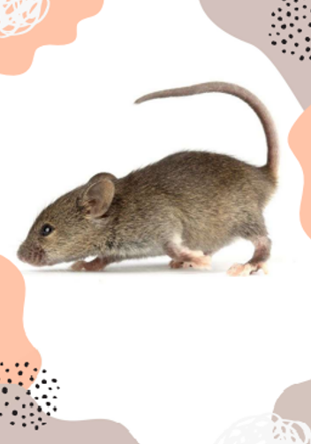  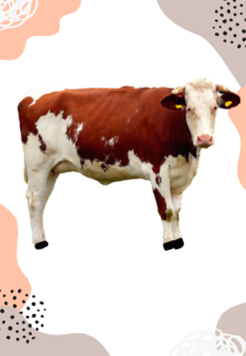  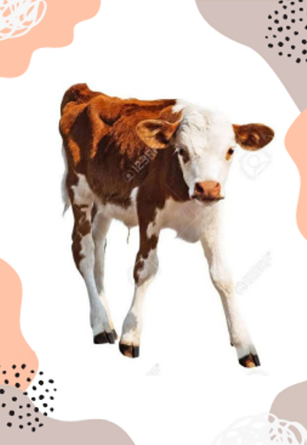 | (15 minutes)  T: Ik heb hier foto’s bij me. Ik zal je telkens een nieuw woord leren en het juiste plaatje laten zien. We beginnen met de persoon die voor al deze dieren zorgt. De baas van de boerderij is de boer. (Ik laat het plaatje van een boer zien) farmer.  T: I have pictures here. I will teach you a new word each time and show you the right picture. We start with the person taking care of all these animals. The boss of the farm is the farmer. (I am showing the picture of a farmer) Farmer. Repeat after me: farmer.  P: farmer (all together)  T: Very good! This is a farmer. Student X repeat “farmer.”  P (Student X): farmer  T: Very good, it’s a farmer. Repeat after me. It’s a farmer.  P: It’s a farmer.  T: Well done! (Repeat this with several pupils)  T: This is a duck. duck. Repeat after me. duck. What is this?  P: duck.  T: Very good, it’s a duck. Repeat after me. It’s a duck.  P: It’s a duck.  T: Well done! (Repeat this with several pupils)  T: The duck says ‘Quack’. Repeat: Quack.  P: Quack.  T: The duck says ‘Quack’. Repeat after me. The duck says ‘Quack’.  P: The duck says ‘Quack’.  T: This is a mouse. mouse. Repeat after me. mouse. What is this?  P: mouse.  T: Very good, it’s a mouse. Repeat after me. It’s a mouse.  P: It’s a mouse.  T: Well done! (Repeat this with several pupils)  T: The mouse says ‘Squeak’. Repeat: Squeak.  P: Squeak.  T: The mouse says ‘Squeak’. Repeat after me. The mouse says ‘Squeak’.  P: The mouse says ‘Squeak’.  ( I will do the same thing for the other words.) Once I have taught two words, I can vary.)  (Show the image of the duck.)  T: Is this a mouse?  P: No!  T: No, it isn’t. Repeat after me. No, it isn’t.  P: No, it isn’t.  T: What is it?  P: It’s a duck.  T: Where is the duck?  P: That’s the duck. (They point to the right image)  T: This is a cow. cow. Repeat after me. cow. What is this?  P: cow.  T: Very good, it’s a cow. Repeat after me. It’s a cow.  P: It’s a cow.  T: Well done! (Repeat this with several pupils)  T: The cow says ‘moo’. Repeat: moo.  P: moo.  T: The cow says ‘moo’. Repeat after me. The cow says ‘moo’.  P: The cow says ‘moo’.  T: This is a calf. A baby cow is called a calf. calf. Repeat after me. calf. What is this?  P: calf….  ( I will do the same thing for the other words)
2,3,4,7,9 | Practice 1  2.2 Listening excercice  https://youtu.be/zXEq-QO3xTg  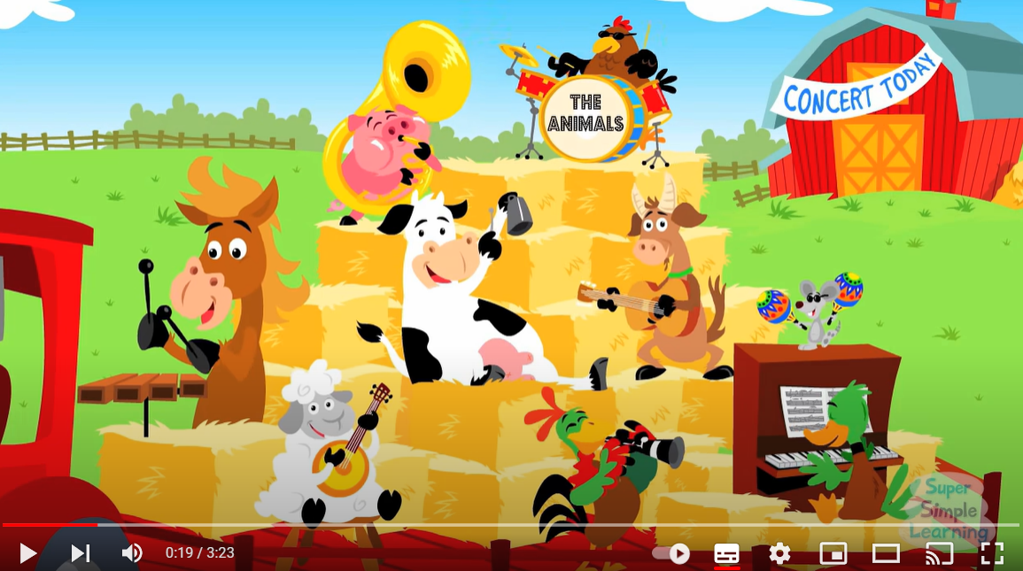  2.3 on the board | Listening exercice (10 minutes)  - Nu gaan we naar het liedje luisteren (voor de eerste keer). Probeer allemaal zo goed mogelijk mee te zingen.  - Now, we are going to listen to the song (first time). You all try to sing along as best you can.  - Jullie gaan nu het liedje voor de tweede keer horen. Ik geef jullie allemaal een plaatje met een dier erop. In het liedje horen jullie ook die dieren in een bepaalde volgorde. Jullie gaan de juiste volgorde vooraan maken en beelden terwijl het dier uit.  - You are now going to hear the song for the second time. I will give you all a picture with an animal on it. In the song, you will also hear those animals in a certain order. You are going to make the right order in front and mime the animal.  - Niet alle dieren die we hebben gezien, komen in het lied voor. De leerlingen die niet naar voor moeten komen blijven nog zitten met hun dier. Ze kunnen kijken naar de anderen. De leerlingen die wel hun dier horen of zien komen naar voor en gaan in de juiste volgorde staan. Daarna hangen ze de foto’s op de juiste plaats terug aan het bord. ( na het liedje)  - Not all the animals we saw appear in the song. Students who do not have to come to the front are still left with their animal. They can look at the others. the students who do hear or see their animal come forward and stand in the correct order. Then hang them back in the right place on the board after the song.  - De leerlingen die nog niet naar voor konden komen, hangen hun afbeelding bij de juiste woordkaart (foto + dier). Als je naar het bord komt dan zeg je (this is…’)  - I will give you a picture or a flash card. If you have the picture of an animal, you come to the board and you say: ‘this is …’.
1,2,5,6,8 | Practice 2  3.2 Playing games  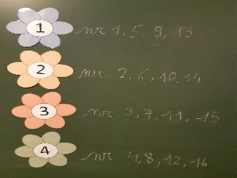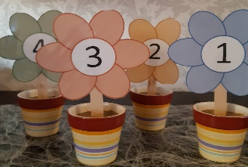  3.2.1memory  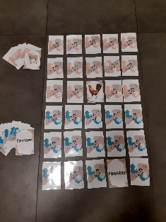  3.2.2 dominoes  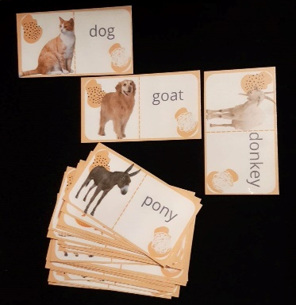 | (20 minutes)  Flowerpot corner work  T: We gaan onze dieren inoefenen aan de hand van spelletjes. We doen dit aan de hand van een hoekenwerk. Aan het bord hangen vier bloemen. Naast de bloemen, staat jullie klasnummer. Straks ga je naar het bloempotje waar jij bij hoort. De bloempotjes staan verspreid in het lokaal. Bij elk bloempotje ligt een spelletje. Ik leg eerst alle spelletjes uit en daarna mogen jullie ze spelen.  T: We will practice our animals through games. We will do this using corner work. There are Four flowers on the board. Next to the flowers, is your class number. Soon you will go to the flowerpot you belong to. Next to each flowerpot is a game. I will explain all the games first and then you can play them.  (to move on to the next game, I hang the flowers on the board in a different order. That way, they can immediately see where to go. ) (Do you hear the alarm? Then it's time for another game.)  Game 1: ‘pairs game’ (5 minutes) yellow flower  T: Alle kaarten worden met de afbeelding naar beneden op tafel gelegd. Elk om de beurt moet je twee kaarten omdraaien en het juiste woord zeggen. Als je een paar hebt, mag je ze houden. Zo niet, dan draai je de kaarten terug om. Wie aan het einde van het spel de meeste paren heeft, wint. Zoals je ziet moet je een blauwe kaart matchen met een roze kaart. Op de blauwe kaarten staan de namen van de dieren. Op de roze kaarten staan de foto’s van de dieren.  T: All the cards are faced down at the table. You turn two cards. Say what you see in the picture or read the word. If you have a pair with the right word and picture, you can keep it. If not, you turn the cards back. At the end of the game, the pupil with the most pairs wins. As you can see, you have to match a blue card with a pink card. The blue cards show the names of the animals. On the pink cards are pictures of the animals.  Game 2: ‘dominoes’ (5 minutes) orange flower  T: Alle kaarten liggen omgekeerd op tafel. Elke speler kiest drie kaarten. De jongste speler begint en legt een kaart. Op een kaart zie je twee kanten: een afbeelding van een dier en de naam van het dier. De speler zegt wat op het woord is en checkt of hij/zij een kaart heeft met een passende afbeelding om aan te leggen bij het woord op de kaart. Het doel van het spel is om zo snel mogelijk al je kaarten weg te leggen. Het spel eindigt als er geen combinaties meer mogelijk zijn of als iedere kaart gespeeld werd.  T: All cards are face down on the table. Each player chooses three cards. The youngest player starts and lays down a card. A card shows two sides: a picture of an animal and the name of the animal. The player reads the word and checks whether he/she has a card with a matching picture to put next to the word. The aim of the game is to put away all your cards as quickly as possible. The game ends when no more combinations are possible or when every card has been played.
 | 3.2.3 Pictionary  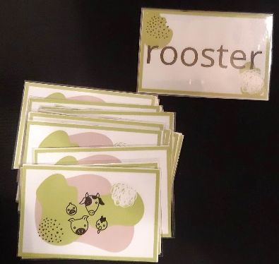  3.2.4 mime - portraying  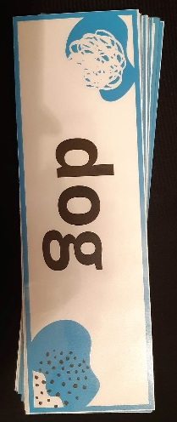 | Game 3: Pictionary (5 minutes) green flower  T: Je kiest een kaart met een woord. Je mag 5 seconden nadenken. Dan begin je te tekenen. De anderen moeten raden wat het plaatje is. Jij zegt: 'That’s a ...!'. Als je het goed hebt en je was de eerste die antwoordde, krijg je de kaart. Verzamel zoveel mogelijk kaarten.  T: You pick a card with a word. You can think for 5 seconds. Then You start drawing. The others have to guess what the picture is. You say: ‘That’s a …!’. If you are correct and you were the first to answer, you get the card. Collect as many cards as possible.  Game 4: mime - portraying (5 minutes) bleu flower  T: Je kiest een kaart met een woord. Je toont die niet aan de anderen van de groep. De mimespeler beeldt uit wat op het kaartje staat. (Als hij/zij het even niet meer weet dan vraagt hij het aan de leerkracht, zo leert de persoon die uitbeeldt ook bij) Als iemand het juiste woord raadt, wint zij/hij het kaartje. Verzamel zoveel mogelijk kaarten.  T: You choose a card with a word. You do not show it to the others in the group. The mime portrays what is on the card. (If he/she can't remember, he/she asks the teacher, so the person portraying also learns) If someone guesses the right word, she/he wins the card. Collect as many cards as possible.
1,2,6 | Production (transfer)  I want a … | (3 minutes)  T: Nu is het aan jou. Denk aan de dieren. Welk boerderijdier zou je thuis willen hebben? Kies uit de lijst met dieren die we vandaag hebben geleerd. I want a horse. Student X, what do you want?  T: Now it’s up to you. Think about the animals. Which farm animal would you like to have at home? Choose from the list of animals we learned today. I want a horse. Student X, what do you want?  P (student X): I want a …  (I will do the same thing with the other pupils.)

Attachments
- Board scheme

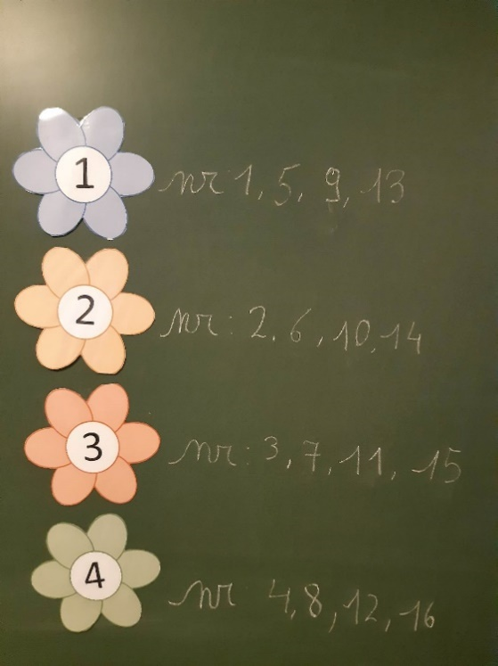
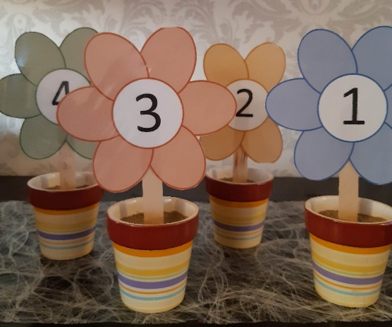
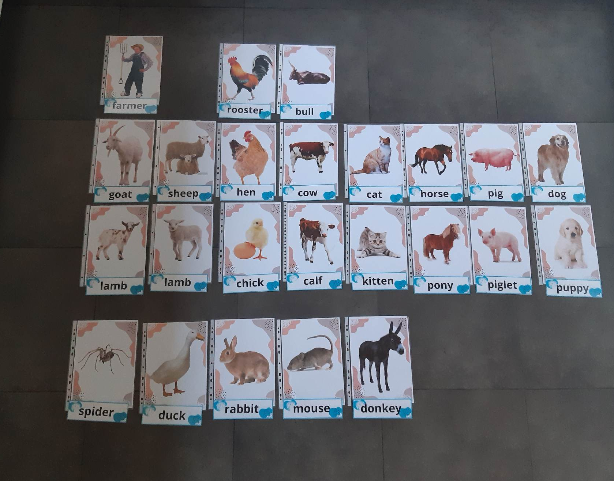
farm animals
- Extra material (whiteboard, magnets, flash cards, pictures cards, domino cards, memory cards, pictionary cards, paper and a pen.)

